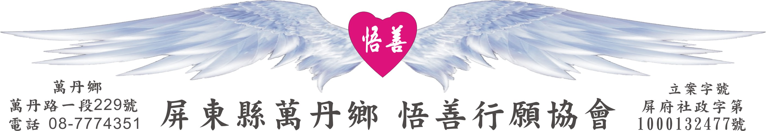
網址：www.53wings.tw 行 願 週 報 2012.04.29
小故事 大啟示

向苦難說聲感謝

有一個年輕人不幸發生車禍，失去了雙腳。他的脾氣從此變得很古怪，不但拒絕復健，還把自己封閉在家裡，動不動就對父母大吼大叫，但青年的母親始終對他非常有耐心。

有一天，年輕人又在家中大發雷霆，兩手一揮把母親辛苦準備的午餐翻倒在地上。但母親沒有責怪他，只是嘆了口氣，默默收拾地上的食物。接著母親坐在床緣，指著對面公寓的一扇窗戶說：「你看到那間公寓了嗎？住在那裡的女孩，跟你一樣因為意外不良於行。但她樂觀又有才華，每天都在家畫畫直到深夜。你不是也喜歡畫畫嗎？也許你也可以學學她。」

年輕人聽了，露出不以為然的表情，但從此他也開始留意起那間公寓。果然如同母親所言，那間公寓總在傍晚時分亮起燈光，直到午夜燈光才會熄滅，應該是那個女孩正在畫畫吧？

他對那個女孩感到十分好奇。她長什麼模樣？個性怎麼樣？除了畫畫還有什麼興趣呢？想著想著，青年竟也翻出塵封已久的畫筆，開始作畫了。他封閉的心靈也慢慢敞開，開始定期上醫院復健，跟家人也逐漸恢復正常互動。

在養病期間，他累積了不少作品，終於有一天他鼓起勇氣，帶著自己的畫作，去找住在對面的那個女孩。可是，他按了好久的電鈴，卻沒有人應門。倒是隔壁公寓走出一個老先生，問他：「請問你有什麼事嗎？」
年輕人說：「我想找住在這裡的女孩。」「這間公寓一直是空的，沒有人住啊！」老人說：「不過，有一個中年婦人付了我一點錢，要我每天傍晚把燈打開，深夜再關起來。那個婦人說她就住在對面呢。」年輕人愣住了。原來，女孩根本就是母親編出來的故事，為的是替他編出一個希望呀！
生命的轉折是非常奇妙的，往往到了最後，我們才發現老天給我們的磨難其實不是災難，而是最珍貴的禮物！讓自己靜下心、沉住氣，靜靜等待苦難羽化成彩蝶！

要讓一個人生存下去，不是一直供應他生活的必需品，而是幫助他找到一個希望、一個活下去的目標，當人心中有希望、有目標，求生的意志才會堅定，才有走出傷痛的動力。

我們所遭遇的，不論順境或逆境，都是對我們最好的安排。能夠這麼想，我們才能在順境中感恩，在逆境中依舊心存喜樂。

會 務 報 報：

- 本週新增會員：林安保。也就是行願協會特約【安保計程車】的駕駛。婦幼夜間乘車、高鐵、機場接送，提供各位最放心的乘車安全保障。 24小時叫車電話：0937-987438

二、本週善心捐款：肖妮 壹仟元 感謝肖妮理事的護持。

三、【志願服務運用計劃】已由縣府核備完成，【行願志工隊】下月起就準備開始招募志工。

四、協會成立以來第一件急難救助申請案出現了，是由李昌霞理事所提出。協會的千手千眼系統，就是要每一位行願成員從住家附近及工作場所開始，去發覺有沒有突遭變故或需要幫助的人。每一位行願成員的手合成的行願羽翼，就觀音的千手。我們在種善因，在耕植心中那口福田。

盡孝、行善不能等，24小時內全體理監事審核完畢，核發陸仟元急難慰助金。並且，緣份不可思議，受助者剛好是我們住台南的船長家族會員的林園同鄉。因此，慰助金則由昌霞理事及船長婆媳一同前往致贈。並視需要，將受助者一家四位孩子列入每學期行願助學金的資助對象。

敲醒沉睡的心靈，讓善的種子在心中的福田發芽，念 如 願。

